实 训 报 告
专业：计算机网络技术 课程：网络系统运行与维护
实训序号：7 实训名称：使用python配置netconf服务 成绩： 班级： 学号： 姓名：
一、实训目标： - 会处理JSON格式的数据 - 会使用netmiko模块
二、实训内容及操作步骤：
（一）XML语法规则及操作（请按要求填写命令，粘贴结果图）
1、XML文档必须有一个根元素吗？ B
A. 不需要
B. 必须有
2、XML文档中的元素标签是否区分大小写？ B
A. 不区分
B. 区分
3、XML文档的第一行通常是什么？ B
A. <root>
B. <?xml version="1.0" encoding="UTF-8"?>
C. <!DOCTYPE>
4、在XML文档中，注释的语法是什么？ A
A. <!-- 注释 -->
B. <!- 注释 ->
C. /* 注释 */
5、XML文档中的元素是否可以嵌套？ A
A. 可以
B. 不可以
6、XML文档中的元素可以有_属性__，它们用来传递额外的信息。
7、XML文档中的每个元素都必须有_结束标签___。
8、给定以下XML文件，请编写一个Python脚本使用ElementTree模块解析该文件，首先打印出根元素的标签名，其次遍历所有元素打印出所有书名。
范例：
执行命令截图：
import xml.etree.ElementTree as ET
# 解析XML文件
tree = ET.parse('xml1.xml')
root = tree.getroot()
# 打印根元素的标签名
print(f"Root element: {root.tag}")
# 命名空间
namespace = {'ns': 'book'}
# 遍历所有元素并打印书名
for book in root.findall('ns:book', namespace):
title = book.find('ns:title', namespace).text
print(f"Book title: {title}")
验证结果图：
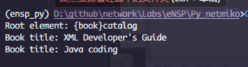
图 2
（二）安装ncclient并查看支持的操作（请按要求填写命令，粘贴结果图） 1.通过Anaconda Prompt在虚拟环境ensp_py下安装ncclient包，并查看支持的操作信息： 执行命令截图：
安装ncclient包
conda activate ensp_py
pip install ncclient
查看ncclient支持的操作信息
from ncclient import manager
from pprint import pprint
pprint(manager.OPERATIONS)
验证结果图： 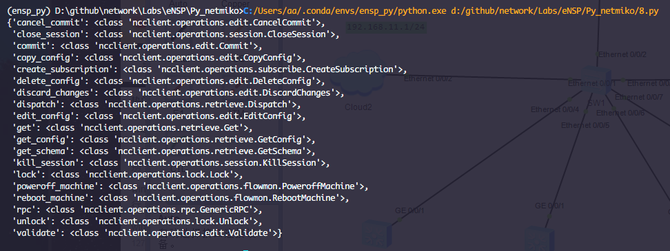
（三）综合实践 准备操作：按照前期准备操作中步骤绘制网络拓扑图并配置网段。 1. 参考实验指导说明书，基于指导教师给的网络拓扑图(eNSP)截图，配置局域网，并通过ncclient模块获取网络中指定设备的配置。需要完成的任务如下。
（1）创建网络拓扑图并配置参数。
（2）配置设备SSH服务及NETCONF服务。
（3）编写Python脚本。
（4）运行Python脚本。
其中，拓扑图如下：
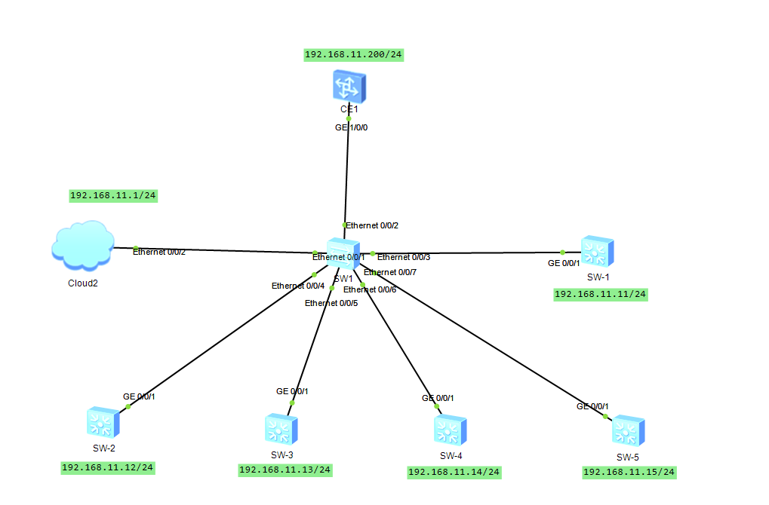
图 3
路由器CE1配置SSH及Netconf服务的截图：
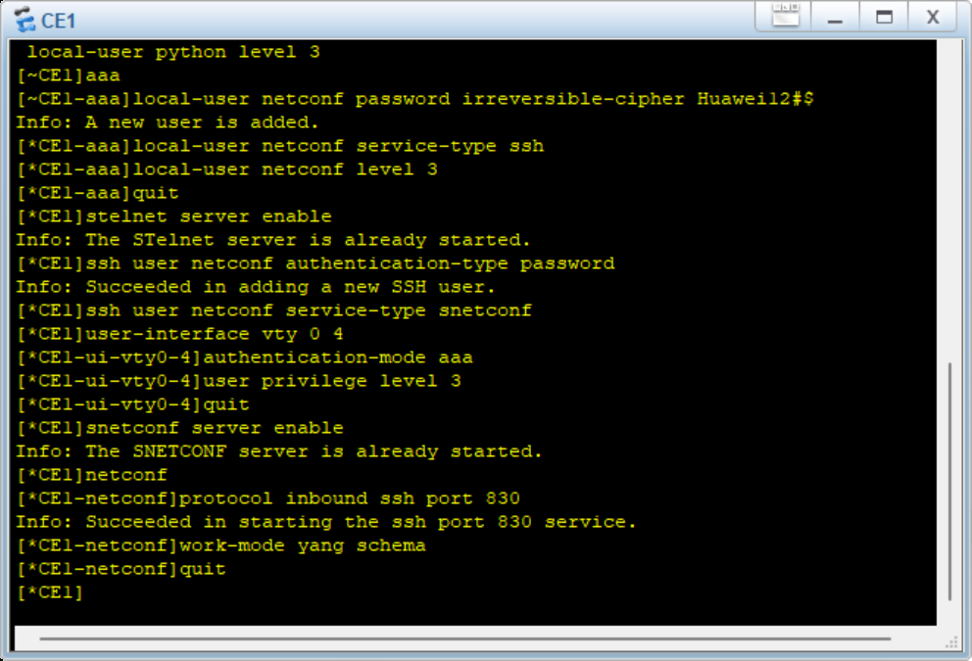
图 5
Python代码截图：
with manager.connect(
host='192.168.11.200', # 替换为你的设备IP地址
port=830,
username='netconf', # 替换为你的用户名
password='Huawei12#$', # 替换为你的密码
hostkey_verify=False,
device_params={'name': 'huaweiyang'}, # 指定设备类型
allow_agent=False,
look_for_keys=False,
timeout=30, # 增加超时时间
) as m:
# 获取设备配置
# config = m.get_config(source='running').data_xml
config = m.get().data_xml
print(config)
执行结果截图：
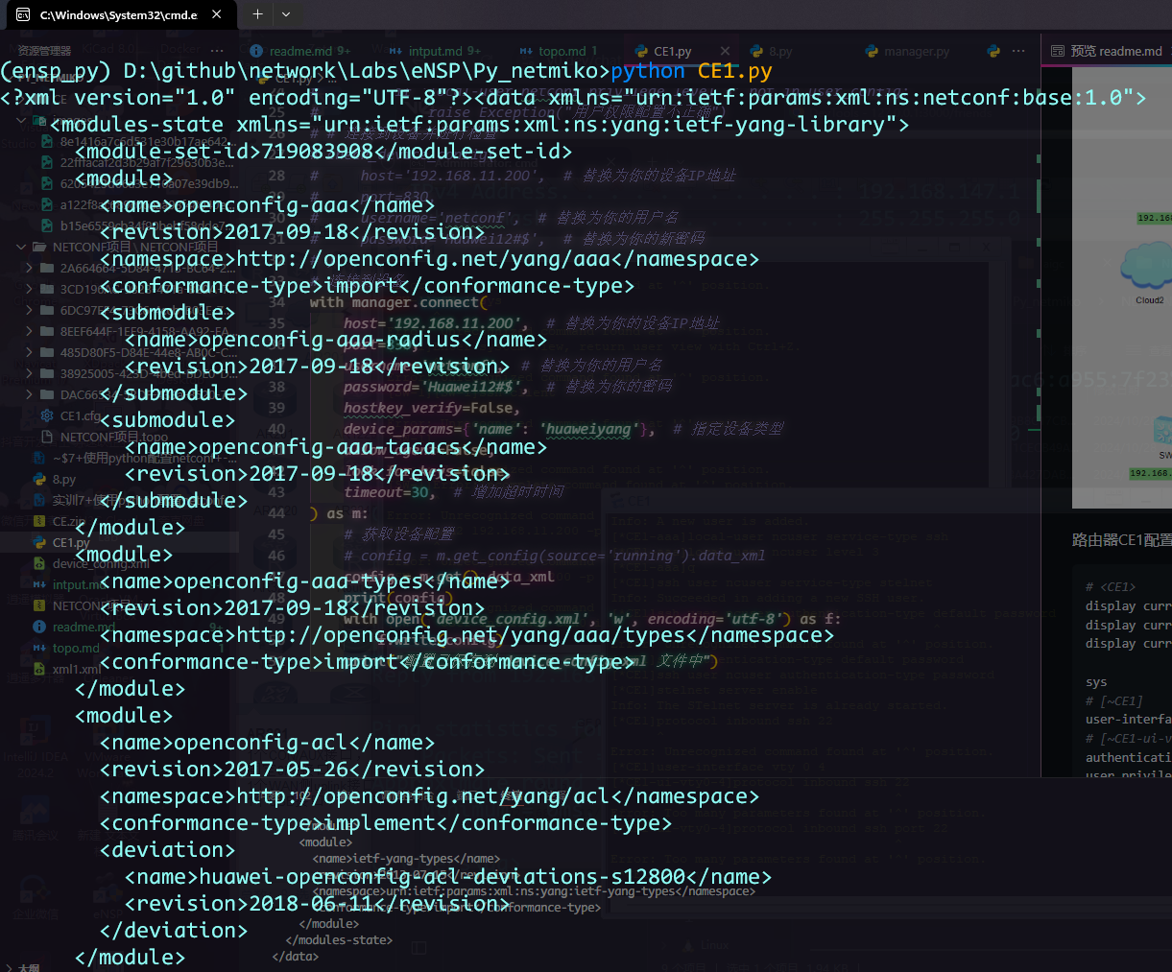
图 0

